V 4 – Fast Homöopathie.
Dieser Versuch soll die pH-Abhängigkeit von der Konzentration zeigen. Dazu wird 0.1 M Natronlauge und 0.1 M Salzsäure jeweils um 1/10 verdünnt wobei der pH-Wert im jeweils eine Einheit sinkt bzw. steigt. Die Verdünnungsreihe kann von den SuS selber hergestellt werden. Die SuS brauchen hier kein besonderes Vorwissen.

Gefahrenstoffe
NaOH_{(aq)} 0.1 M |  |  | H: - |  |  | P: -
Salzsäure 0.1 M |  |  | H: - |  |  | P: -
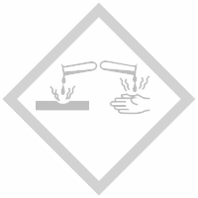 |  |  | 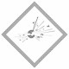 | 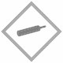 | 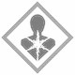 |  |  | 

Materialien: 6 Schnappdeckelgläser, pH-Papier, Messpipette, Peleusball, Filzstift
Chemikalien: dest. Wasser, NaOH_{(aq)} (0.1 M), HCl_{(aq)} (0.1 M)
Durchführung: In das erste Schnappdeckelglas wird 10 mL 0,1 M Natronlauge gegeben. Der Flüssigkeitsstand wird an dem Glas markiert und auf die anderen beiden Gläser übertragen (durch anhalten). Anschließend wird 1 mL der Natronlauge in das zweite Schnappdeckelglas gegeben und mit dest. Wasser bis zur Markierung aufgefüllt. Das Glas wird verschlossen und geschüttelt. Aus diesem Glas wird auch 1 mL in das dritte Glas gegeben und wieder bis zur Markierung aufgefüllt und geschüttelt.
Die gleiche Versuchsdurchführung wird mit der Salzsäure vorgenommen.
Die Messung des pH-Wertes kann auch mit einem pH-Meter vorgenommen werden.
Beobachtung: Die pH-Werte der Lösungen unterscheiden sich jeweils um ca. eine Einheit. Die Natronlauge sinkt von ca. 12 auf 10, die Salzsäure steigt von ca. 2 auf 4.
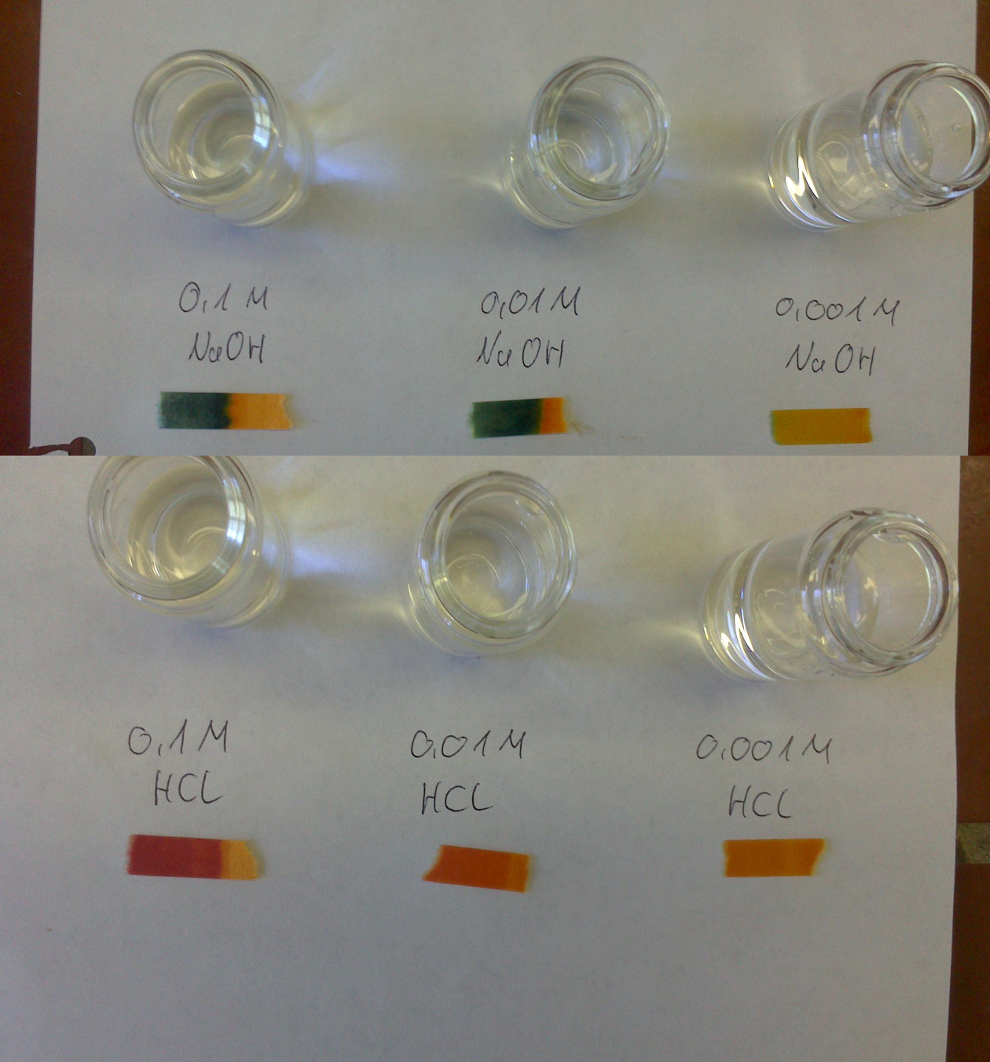Abb. 4 – Oben: 0.1 M NaOH, 0,01 M NaoH, 0.001 M NaOH; Unten: 0.1 M HCl, 0,01 M HCl, 0.001 M HCl
Deutung: Der pH-Wert ist der negative dekadische Logarithmus der H⁺ Ionen Konzentration.
pH = - log([H⁺])
Hier ändert sich der pH-Wert jeweils um einen Punkt wenn man die Konzentration um den Faktor 10 verändert.
Entsorgung: Die Lösungen werden vereinigt, neutralisiert und in den Abfluss gegeben.
Literatur: Chemische Freihandversuche Band 1, H. Schmidkunz, W. Rentzsch, Aulis Verlag,2011, Seite: 251
Unterrichtsanschlüsse: Hier handelt es sich um ein Erarbeitungsexperiment. Die SuS beobachten die pH-Änderung und ziehen eigenständig Schlussfolgerungen aus ihren Beobachtungen. Der Versuch kann auch zu Beginn einer Unterrichtseinheit eingeführt werden.

